A NEUE KLASSE modellgenerációban teljesen új BMW iDrive járművezérlő technológia ünnepli világpremierjét
Az új kijelző- és járművezérlő rendszer 2025-től válik elérhetővé, a NEUE KLASSE modellgeneráció bemutatkozásával párhuzamosan
A BMW által fémjelzett, vezetőre összpontosító műszerfal-kialakítás modern újraértelmezését a BMW Panorámakivetítő testesíti meg
Átfogó felhasználói élmény az autó összes utasa számára
A NEUE KLASSE modellgenerációban debütáló, teljesen új BMW iDrive járművezérlő technológia világpremierjével a BMW Group egy olyan kijelző- és járművezérlő rendszert ad ügyfelei kezébe, amely az ember és autó közötti intuitív interakció merőben új dimenziójával kecsegtet. A mérföldkőnek számító technológiai ugrás 2025-ben érkezik meg az utakra, a NEUE KLASSE modellgeneráció képviselőit egy átfogó digitális élmény színhelyévé emelve. A középpontban álló kijelző- és járművezérlő elemeket a BMW Panorámakivetítő, az új multifunkciós kormánykerék, az új központi kijelző és az új BMW 3D Head-Up kijelző kvartettje alkotja, a NEUE KLASSE modellgenerációban a bajor prémiummárka által fémjelzett felhasználói élmény minden korábbinál átfogóbb és áthatóbb formáját kínálva.
A BMW iDrive járművezérlő technológia logikus fejlődése, újabbnál újabb technológiákkal
A következő technológiai ugrás egy olyan modern és jellegzetes BMW utastér kialakítását teszi lehetővé, amelynek középpontjában az érintésekkel és hangutasításokkal történő járművezérlés áll. A NEUE KLASSE modellgenerációban bemutatkozó BMW iDrive járművezérlő technológia négy alappillérre épül.
Az új BMW Panorámakivetítő a bajor prémiumgyártó által fémjelzett, vezetőre összpontosító kialakítás modern újraértelmezését váltja valóra, az autó összes utasa számára átfogó felhasználói élményt kínálva. A BMW Panorámakivetítő alapja egy teljesen új head-up kijelző-technológia, amely az információkat a vezető ideális magasságú látósávjába vetíti, a szélvédő teljes szélességében.
Az aktív vezetési szituációkban a BMW Panorámakivetítőt egy új BMW 3D Head-Up kijelző egészíti ki, amely magas pontossággal és háromdimenziós animációkként vetíti a vezető látómezejébe az olyan szükséges információkat, mint például a vezetést támogató rendszerek vagy az útvonaltervező funkció figyelmeztetései.
A BMW Panorámakivetítő és a BMW 3D Head-Up kijelző megjelenített tartalmai személyre szabottan vezérelhetők az új multifunkciós kormánykeréken, amely így maradéktalanul megvalósítja a „tekintet az úton, kezek a kormányon” vezetési alapelvet. A többréteges technológiának és a kormánykeréken elhelyezett, aktív haptikus visszajelzéseket kínáló gomboknak köszönhetően a megjelenített tartalmak kényelmesen és pontosan vezérelhetők.
A NEUE KLASSE modellgenerációban debütáló BMW iDrive járművezérlő technológia egy új központi kijelzőt is tartogat, amelyet jellegzetes BMW-stílusban, intuitív érintés-érzékeny funkcióval álmodtak meg a mérnökök. Az új központi kijelző mátrix-háttérvilágítása minden körülmények között tűéles felbontást, élénk színvilágot és erős kontrasztot garantál.
A jövőbeni BMW iDrive járművezérlő technológiával a 2023-ban bemutatott QuickSelect koncepció is tovább folytatódik. A NEUE KLASSE modellgeneráció képviselőiben dolgozó technológia műszaki alapját egy mélyen integrált szoftverarchitektúra adja és a BMW operációs rendszerek következő generációját futtatja. Az autó intelligens, BMW felhőn keresztül kiépített járműkapcsolati hálózata és a bajor prémiummárka ügyfelének digitális ökoszisztémája együttesen minden korábbinál átfogóbb felhasználói élményt ígér, az ember és autó közötti interakció új dimenzióját hozva el a jelenbe. A NEUE KLASSE modellgeneráció képviselői ezzel egy átfogó digitális élmény színhelyévé válnak.
Sajtókapcsolat:
- Salgó András, vállalati kommunikációs menedzser
- +36 29 555 115
- andras.salgo@bmw.hu
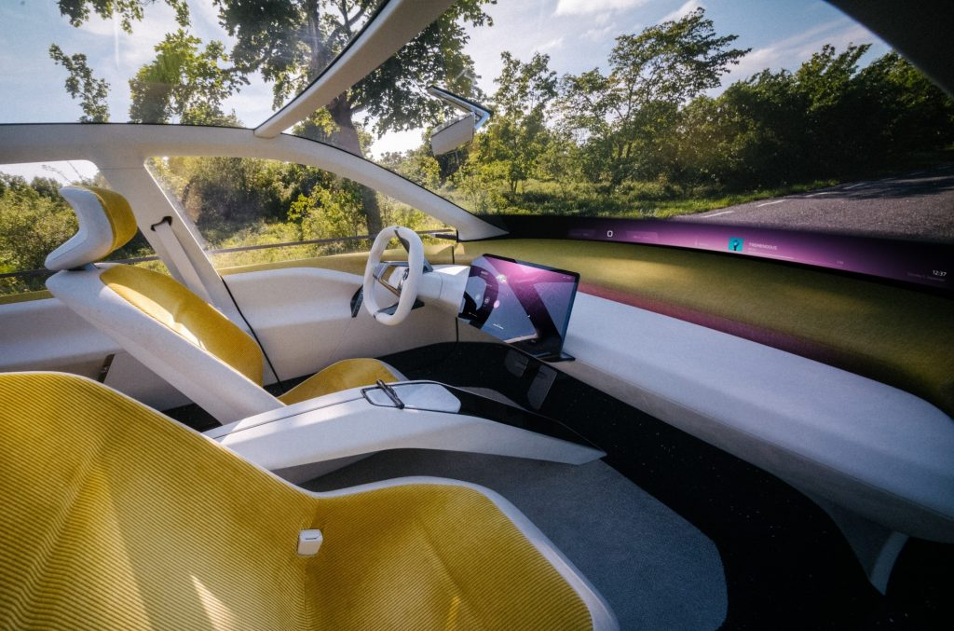 | © BMW
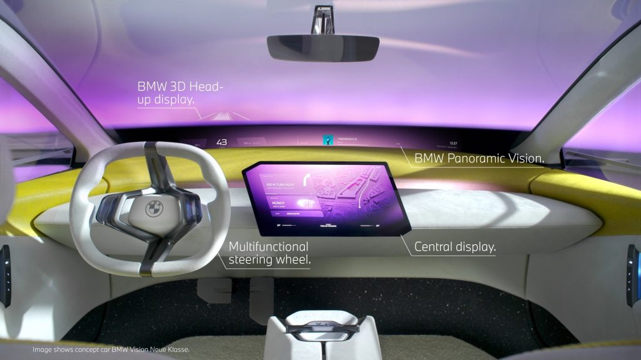 | © BMW
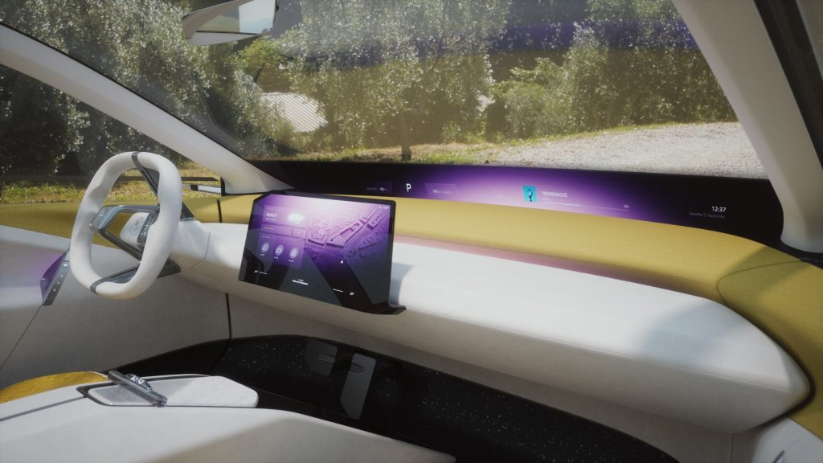 | © BMW
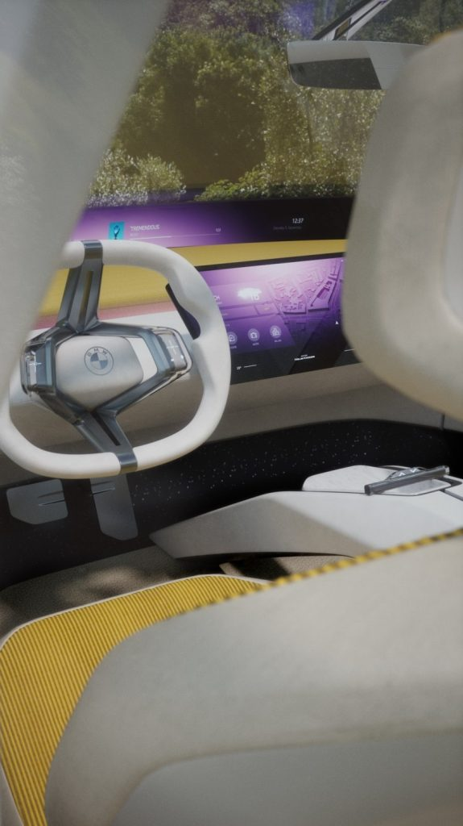 | © BMW
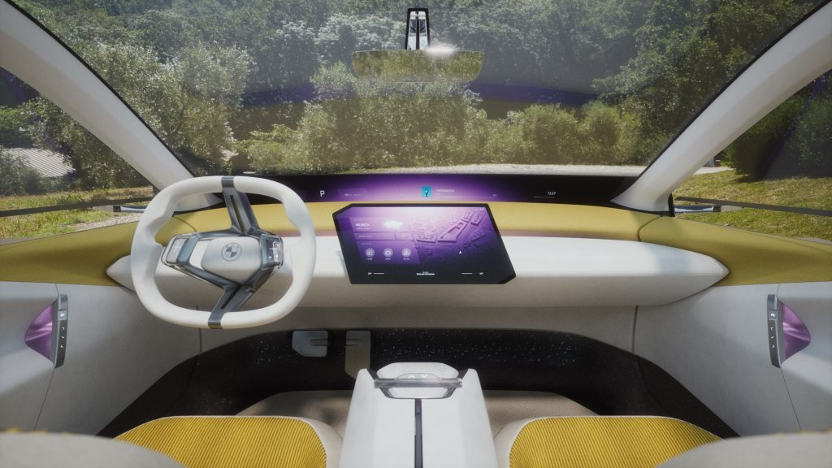 | © BMW
Eredeti tartalom: BMW Magyarország
Továbbította: Helló Sajtó! Üzleti Sajtószolgálat
Ez a sajtóközlemény a következő linken érhető el:

